Asya’da İşbirliği ve Güven Artırıcı Önlemler Konferansı Sekretaryası

№ YC/657

Asya’da İşbirliği ve Güven Artırıcı Önlemler Konferansı (CICA) Sekretaryası, CICA Üyesi Devletlere saygılarını sunar ve 20 ile 35 yaşları arasındaki gençler arasında “Bizim İstediğimiz Asya’nın Geleceği; CICA Bölgesinin Kalkınması için Fikirler” konulu bir kompozisyon yarışmasının başladığını bildirir.
Yarışma, gençleri CICA sürecinin geliştirilmesine ve CICA üye devletlerinin gençlik politikasının uygulanmasına dahil etmeyi amaçlamaktadır (yarışma konsepti ektedir).
Yarışmanın kapanışının 5 Ekim 2023 CICA Günü'nde duyurulması planlanmaktadır. Yarışma ile ilgili tüm bilgiler CICA web sitesinde yayınlanmaktadır.
Yarışma hazırlığı çerçevesinde (No.YC/493 Sayılı ve 24.04.2023 tarihli Nota), Sekretarya, CICA üye devletlerinin temsilcilerinden oluşan bir jüri oluşturmuştur (ekte sunulmuştur).
Sekretarya, üye devletlerden gençleri yarışmaya katılmaya teşvik etmeye ve ayrıca üye devletlerin medyasında yarışmanın başlamasıyla ilgili bilgilerin yayılmasını en üst düzeye çıkarmaya yardım etmelerini talep eder.
Sekretarya bu vesileyle, CICA Üyesi Devletlere en derin saygılarını yineler.

Astana, 1 Haziran 2023
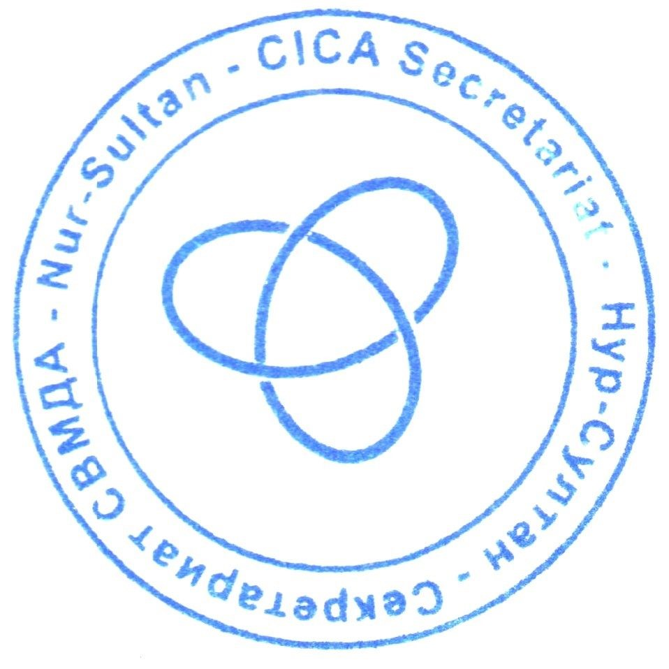
ASYA’DA İŞBİRLİĞİ VE GÜVEN ARTIRICI ÖNLEMLER ÜYE DEVLETLER KONFERANSI

CICA Üye Devletlerinin Gençleri Arasında “Bizim İstediğimiz Asya’nın Geleceği; CICA Bölgesinin Kalkınması İçin Fikirler” Konulu Kompozisyon Yarışması
KAVRAM KAĞIDI

Organizatör: CICA Sekretaryası
Çalışmaları Değerlendirecek Jüri Üyeleri: CICA Üye Devletlerinin Temsilcileri
Organizasyon Komitesi: Yarışmayı düzenlemekten ve yürütmekten sorumlu CICA Sekretaryası görevlileri

Yarışmanın Amacı
- CICA’nın faaliyetlerine ve gelişim sürecine katılımına genç neslin ilgisini uyandırmak;
- CICA üye devletlerinin gençleri arasında Asya'da etkileşimi, barışı ve dostluğu güçlendirmek için kapsamlı işbirliği konusunda ilham vermek;
- CICA Gençlik Konseyi çerçevesinde uygulanmak üzere gençlerden yenilikçi fikirler almak.

Yarışma Koşulları
- "Bizim istediğimiz Asya’nın geleceği: CICA bölgesinin kalkınması için fikirler" konulu kendi yazdığı bir kompozisyon sunmak.
- Yazılı eserde ifade edilen fikir ve düşünceler, CICA’nın (http://www.s-cica.org/ web sitesinde okuyun) amaçlarından ve temel ilkelerinden ayrılamaz.

Katılımcılardan talep edilenler:
- CICA üye devletlerinin vatandaşları yarışmaya katılabilir;
- Katılım için başvuru sırasındaki yaş (ekte sunulmuştur): 20-35 yaş (dahil).

Jüri üyelerinden talep edilenler:
- Asya'da uluslararası güvenlik, çok taraflı işbirliği ve bölgesel kalkınma alanında deneyim;
- 05.10.2023 - 10.11.2023 tarihleri ​​arasındaki çalışmaların değerlendirilmesine katılmaya hazır olma.

Yarışma Prosedürü:
- Yarışma 1 Haziran 2023 tarihinde başlatılacaktır. Yarışmanın kapanışı CICA Günü olan 5 Ekim 2023 tarihinde ilan edilecektir;
- Yarışma kavram kağıdı ve başvuru formu da dahil olmak üzere yarışmayla ilgili bilgiler CICA web sitesinde ve sosyal medya sayfalarında yayınlanacaktır;
- Yarışmaya katılmak için aşağıdakilerin yapılması gerekmektedir:
- Doldurulmuş başvuru formunu en geç 30 Haziran 2023 tarihine kadar ve yazılı çalışmanızı en geç 01 Ekim 2023 tarihine kadar aşağıdaki e-posta adresine gönderin: cica.competition@scica.org
- Konu satırına “İsim, Soy İsim ve Ülkenizi” belirtiniz.
Not: Mesajlarınızın kaybolmasını önlemek için mesajların alındığını teyit etmenizi şiddetle tavsiye ederiz.

Kompozisyonu oluşturulmasına ilişkin gereklilikler:
- Yarışma dili İngilizcedir;
- Kompozisyonun ilk sayfasında sol üst köşede şu bilgiler belirtilmelidir: yazarın adı ve soyadı, öğrenim gördüğü yer (kaçıncı sınıf, fakülte, üniversitenin adı) veya işi (pozisyon ve şirketin adı), iletişim bilgileri (telefon ve e-posta);
- Kompozisyon PDF formatında gönderilmelidir;
- Bilgi kaynaklarına atıfta bulunulmalı ve metnin sonuna bir kaynak/atıflar listesini yerleştirmelidir;
- Kompozisyon metni için Arial 14 yazı tipi (kaynaklara atıf için - Arial 12), satır aralığı 1.3 ve her iki tarafta 2 santimlik kenar boşlukları olmalıdır;
- Metinde, numaralandırma sayfanın alt kısmında ortaya gelecek şekilde ayarlanmalıdır;
- Kompozisyonun uzunluğu: 1000-1200 kelime (dipnotlar/alıntılar/atıflar hariç)
- Gönderilen kompozisyonlar özgünlük (intihal) açısından kontrol edilecektir. Başka bir yazarın, yaratıcı veya fikri bir çalışmasının (resmi CICA belgelerinden alıntılanan ifadeler hariç) kullanıldığı tespit edilirse, katılımcı diskalifiye edilecektir.

Çalışmaların Değerlendirilmesi:
1. Etap: Yarışmaya gönderilen çalışmalar yarışma koşullarına uygunluğu kontrol edilir. Şartlara uymayan çalışmalar yarışmaya kabul edilmez.
2. Etap: Kabul edilen kompozisyonlar (yazar adı olmaksızın belirlenmiş numaralarla) jüriye sunulur, jüri çalışmaları belirlenen kriterler temelinde değerlendirir ve puanlarla birlikte nihai tabloyu 10 Kasım 2023 tarihine kadar Organizasyon Komitesine gönderir.
Çalışmaları değerlendirme kriterleri (her kriter için 20 puan):
- Bağımsızlık derecesi, kişisel yaratıcılık;
- Konunun özgünlüğü;
- Konunun bütünlüğü;
- Okuryazarlık, mantıksallık;
- Yapıcı yeni fikir ve önerilerin varlığı.

Azami puan sayısı 100'dür.
3. Etap: Jüri üyelerinin değerlendirmeleri doğrultusunda en az 50 puan alan çalışmalar listesi belirlenir.

4. Etap: 3. etabın sonuçlarına göre, yarışmanın Organizasyon Komitesi 24 Kasım 2023 tarihine kadar yazarları yarışmanın galibi olacak en iyi 3 çalışmayı seçecektir. Ayrıca ilk üçe girmeyen çalışmalarda onurlandırılacaktır.

Para ödülü: 1.lik - 2.000$, 2.lik - 1.500$, 3.lük - 1000$ (AİGK Sekretaryası'nın 2024 yılı bütçesinden).
İlk beş kompozisyonun yazarlarına CICA Sekretaryası'nda kısa süreli staj imkanı sunulacaktır.

Katılımcılara bir katılım sertifikası verilecektir.

Yarışma sonuçları Ocak 2024'te açıklanacaktır
Yarışma ve sonuçları ile ilgili bilgiler http://www.s-cica.org/ web sitesinin "Etkinlikler" bölümünde ve CICA Sekretaryasının sosyal medya sayfalarında; (Instagram: @cica_secretariat, Facebook: @CICA Secretariat, Twitter: @CicaSecretariat) yayınlanacaktır.
Not: Organizasyon komitesi, başvuru formunda posta koduyla birlikte tam adresi belirtmeden sertifikanın aslının gönderileceğini garanti etmez.

CICA SEKRETARYASI

“Bizim İstediğimiz Asya’nın Geleceği; CICA Bölgesinin Kalkınması İçin Fikirler” Konulu Kompozisyon Yarışması
BAŞVURU FORMU

- İsim ve soy isim: ___________________________________________
- Vatandaşlık: ___________________________________________
- Doğum tarihi (gün/ay/yıl): ___________________________________________
- Posta yazışmaları için adres (sertifika göndermek için): ___________________________________________
Bina/ daire numarası, cadde, şehir, ülke, posta kodu

- E-posta adresi: ___________________________________________
- Cep telefonu: ___________________________________________
- Eğitim yeri: akademik yıl, fakülte, uzmanlık alanı(ana dal), üniversitenin tam adı: ___________________________________________ ___________________________________________
___________________________________________
- Çalışma yeri: şirketin adı ve pozisyon:
___________________________________________

İsim ve soy isim (el yazısı ile ): __________________________
İmza: __________________________
__________________________________________________
Not: Bu başvuruyu göndererek katılımcı, kişisel verilerinin işlenmesine izin vermiş olur

CICA üye devletlerinin gençleri arasında düzenlenen kompozisyon yarışmasının jüri üyeleri

- Huang Yuxing, Uluslararası İlişkiler Bölümü Doçenti, Tsinghua Üniversitesi, Çin Halk Cumhuriyeti;
- Zhamanakova Mayram Bolootbekovna, Kırgız Cumhuriyeti Dışişleri Bakanlığı Diplomasi Akademisi Doçenti, filoloji doktorası;
- Dr. Zahirul Islam, Gençlik ve Spor Bakanlığı Müsteşar Yardımcısı, Dakka, Bangladeş;
- Talgat Kaliyev, Kazakistan Cumhuriyeti Dışişleri Bakanlığı Özel Yetkili Büyükelçisi;
- Büyükelçi Dulat Kuanyshev, CICA askeri-politik uzmanı;
- Büyükelçi Adel Aladaileh, CICA yeni zorluklar ve tehditler uzmanı;
- Dr. Uğur Turan CICA çevre uzmanı.

CICA Sekretaryası

